**МІНІСТЕРСТВО ОСВІТИ І НАУКИ УКРАЇНИ**

**НАЦІОНАЛЬНИЙ УНІВЕРСИТЕТ “ЛЬВІВСЬКА ПОЛІТЕХНІКА”**

**Н-Н ІНСТИТУТ ПІДПРИЄМНИЦТВА ТА ПЕРСПЕКТИВНИХ ТЕХНОЛОГІЙ**



**ЗВІТ**

до виконаної лабораторної роботи №4

на тему

***«****Типи даних в JavaScript****»***

Виконав:

студент гр. КН-214

**Дубницький Ю.І.**

Прийняв:

**Борейко О.Ю.**

**Львів–2018**

**Лаболаторна робота №4**

**Мета:**Ознайомитися з типами даних.

**forEach**–написати функцію яка отримує масив та функцію, як параметри та виконує дану функцію для кожного елемента у масиві. Функція має викликатися з відповідним елементом масиву як аргументом функції.

**getTransformedArray**–написати функцію яка отримує масив та функцію, як параметри та повертає новий масив з кожним відповідним елементом зміненим переданою функцією.

**pluckByAttribute**–написати функцію, яка отримує масив об’єктів та стрічку назви властивості об’єкту, як параметри та повертає масив значень усіх переданих у масиві об’єктів з отриманою назвою властивості.

**cypherPhrase**–написати функцію яка отримує об’єктта стрічку, як параметри та повертаєстрічку закодовану за правилами переданими у об’єкті.

**decypherPhrase**–написати функцію яка отримує об’єкт та стрічку закодовану функцією cypherPhrase, як параметри та повертає розкодовану стрічку за правилами переданими у об’єкті.

**Код:**

function pluckByAttribute(date) {

filter(date,function(el){

console.log(el.name)

});

}

function forEach(massif, functions){

let index = 0;

for(index; index < massif.length ; index++){

functions(massif[index]);

}

}

function getTransformedArray(massif,functi) {

let arRay = [];

forEach(massif,el => arRay.push(functi(el)));

console.log(arRay);

}

function cypherPhrase(obj,str) {

var array = getTransformedArray(str, function(i) {

return obj[i] || i

});

};

function decypherPhase(obj, srt) {

var newO = new Object();

for (var prop in obj) {

newO[obj[prop]] = prop;

}

return cypherPhrase(newO, srt);

}

var charactersMap = {a: 'o', c: 'd', t: 'g'};

cypherPhrase( charactersMap, 'kitty cat' );

decypherPhase(charactersMap, 'kiggy dog');

forEach([3, 5, 2], function(el){ console.log(el) } );

function increment(num){ return num + 1 };

getTransformedArray( [1, 7, 20], increment );

var presidents = [ { name: 'George', surname: 'Kush' } ,

{ name: 'Barako', surname: 'Obaame' } ];

pluckByAttribute( presidents, 'name' );

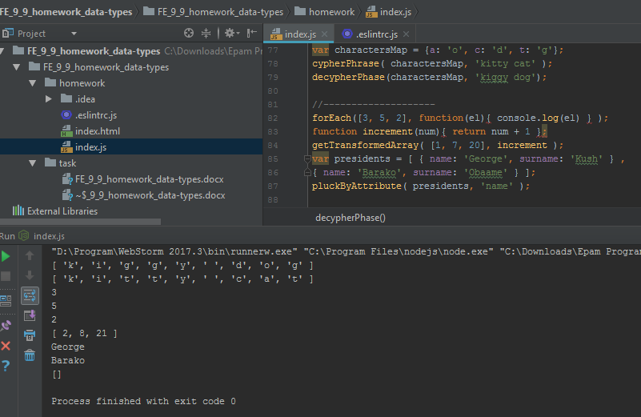

**Висновок:** У цій лаболаторній роботі я ознайомився з типами даних.